Конспект урока по математике 2 «Б» класса

Острикова Елена Евгеньевна
учитель начальных классов
ГКОУ РО школа-интернат VI вида
г. Волгодонска

Тема: «Путешествие в страну математики».
Цель: закрепить навыки сложения и вычитания в пределах10.
Задачи: 1) Выявить у учащихся уровень знаний состава 10;
умение выполнять действия сложения и вычитания в пределах 10.
2) Развивать воображение, память, мышление.
3) Воспитывать дружеские отношения между одноклассниками.
4) Развивать тонкую моторику пальцев рук.

Оборудование: портрет К. И. Чуковского, рисунки с изображением зверей, попугая, доктора Айболита, автобуса, самолета, мышонка, пальчиков. Карточки с математическими заданиями.

Ход урока:
I. Организационный момент.
Начинается урок,
Он пойдёт ребятам впрок.
Постарайтесь всё понять -
И внимательно считать.
II. Сообщение темы и цели урока.
У. Ребята, все вы знаете произведение Корнея Ивановича Чуковского «Доктор Айболит».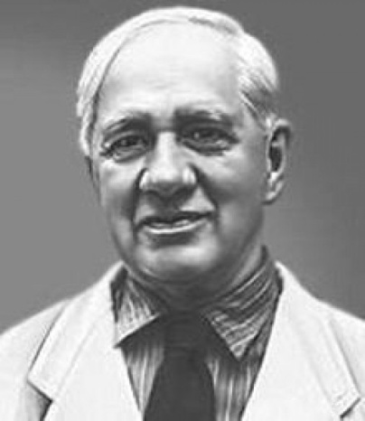
Это сказочный доктор, лечит зверей. Сегодня мы побываем у него в гостях и вы должны показать, как научились решать примеры, как вы знаете состав чисел, а значит, будут нужны ваши дружба и внимательность.
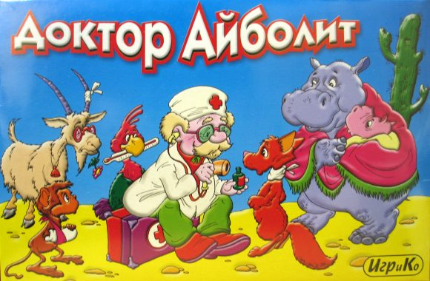
III. Устный счет.
На доске висят рисунки с изображением зверей, у каждого из них свой порядковый номер. Они расположены не по порядку. Расположить зверей по порядку.
У. Добрый доктор Айболит,
Он под деревом сидит.
Приходи к нему лечиться
И корова, и волчица,
И жучок, и червячок, и медведица.
Всех излечит, исцелит
Добрый доктор Айболит.
-Больных у доктора Айболита всегда много. А как вы думаете, попадут ли они на прием, если будут стоять в таком порядке?
Д. Нет. Числа 3 и 8 стоят не на своих местах.
У. Кто пойдет на прием к доктору первым?
Кто последний?
Кто зайдет после медведя? Перед бобром? Между кротом и слоном?
IV. Тема урока
1.Решение примеров в пределах 10.
У. Каждому больному, доктор выписал лекарство. А кому какое нужно, мы узнаем, решив примеры. Дети прикрепляют пример к животному с нужным ответом.

9-2 3+3 5+3 5+5 1+1 7-4 4+5 8-3 4-3 5-1

У. Мы очень надеемся, что, приняв это лекарство, звери поправятся.
2. Пальчиковая гимнастика.
а) Пальчики
На моей руке пять пальцев,  Пять хватальцев, пять держальцев. | Сжимаем и разжимаем кулачки.
Чтоб играть и чтоб пилить,  Чтобы брать и чтоб дарить.  Их нетрудно сосчитать: | Попеременно ударяем кулак о кулак, и ладонь о ладонь.
Раз, два, три, четыре, пять! | Разжимаем пальчики на обеих руках, начиная с большого.
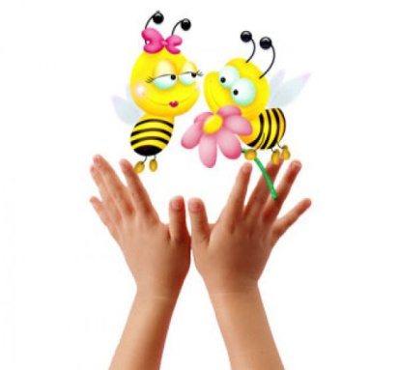

б) Мышка
Мышка в норку пробралась,
(Делаем двумя ручками крадущиеся движения)
На замочек заперлась.
(Слегка покачиваем скрещенными в замок пальчиками)
В дырочку она глядит,
(Делаем пальчиками колечко)
На заборе кот сидит!
(Прикладываем ручки к голове как ушки и шевелим пальчиками)
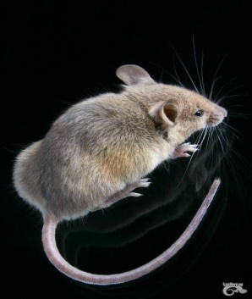
3. Работа с геометрическим материалом
Зазвонил телефон(магнитофонная запись).
-Наши детки заболели. Приезжайте в Африку скорей и вылечите наших малышей.
У. На чем мы будем добираться, вы узнаете, отгадав загадку.
Кто мне скажет, что за птица
В небесах, как ветер, мчится,
Белый чертит за собой
След в лазури голубой?
А ведёт её пилот! –
Что же это? – … (Самолёт)!

Учитель открывает на доске рисунок самолета из треугольной мозаики.

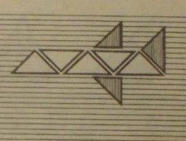

У. Из каких геометрических фигу состоит самолет?
Д. Из треугольников.
У. А сколько треугольников посчитайте?
Д. 10
4. Состав числа 10
У. На доске карточки с примерами, надо выбрать такие, которые выражали бы состав числа 10.

1+9 8+2 9+1 3+7 5+5 6+4 2+8 3+6 4+6 5+4 7+3 5+5 9+1
5. Физминутка «Самолет».
Мы садимся в самолет, (Дети приседают) Отправляемся в полет! («Заводят» самолет, встают, говорят: «ж-жу»)
Мы летим над облаками. (Руки в стороны)
Машем папе, машем маме. (По очереди обеими руками)
Видим, как течет река, (Показывают руками волны)
Видим лодке рыбака. («Забрасывают» удочку)
Осторожнее: гора! (Наклоняются влево, вправо, говорят : «ж-жу»)
Приземляться нам пора! (Приседают)

6. Найди 10 отличий

У.Наш самолет совершил посадку. Перед нами автобус. Для того чтоб отправиться в путь нам надо найти отличия. Какие отличия вы нашли?
Каждому ученику раздаются карточки.
Ответы детей.
7. Раскрашивание рисунка.
У. Ой, смотрите, перед нами шумит и бушует море. Вон корабль, а на мачте корабля кто-то сидит и нас встречает. Кто это?
Д. Попугай.
У. А чтобы попугай показал нам дорогу к больным зверям, нам надо решив примеры, раскрасить картинку в нужные цвета.
Детям выдаются рисунки с условными обозначениями: каждому ответу свой цвет.
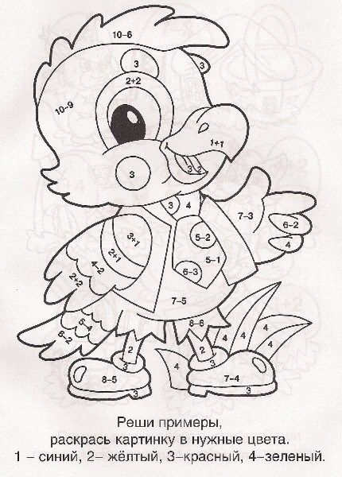
У. Попугай показал дорогу Айболиту к больным зверям. Доктор смог их вылечить.
V.Итог.
У. О других приключениях доктора Айболита вы сможете узнать из книги (показ книги), которую можно взять в библиотеке. Интересного вам чтения. Урок окончен.

